Archivní číslo vzorku | 6726
Odběrové číslo vzorku | Jv2
Pořadové číslo karty vzorku v databázi | 2068
Místo | Praha, Juditina věž při Karlově mostě
Objekt | Románský reliéf na Juditině věži
Místo odběru popis | 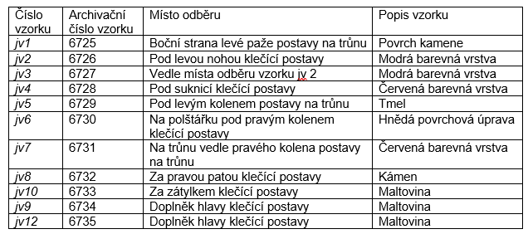
Místo odběru foto | 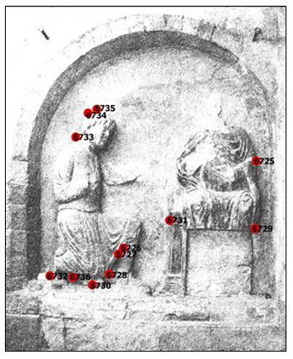
Typ díla | Zdivo
Typ podložky (v případě vzorků povrchových úprav / barevných vrstev) | Kámen
Datace objektu
Zpracovatel analýzy | Bayer Karol
Datum zpracování zprávy k analýze | 24. 4. 2013
Číslo příslušné zprávy v databázi zpráv | 2013_18

Výsledky analýzy
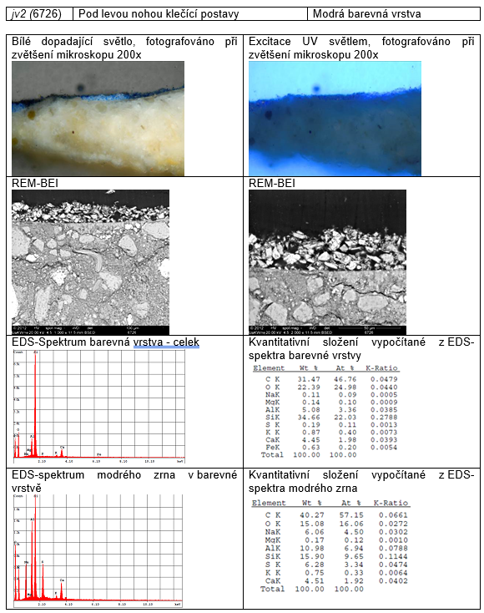

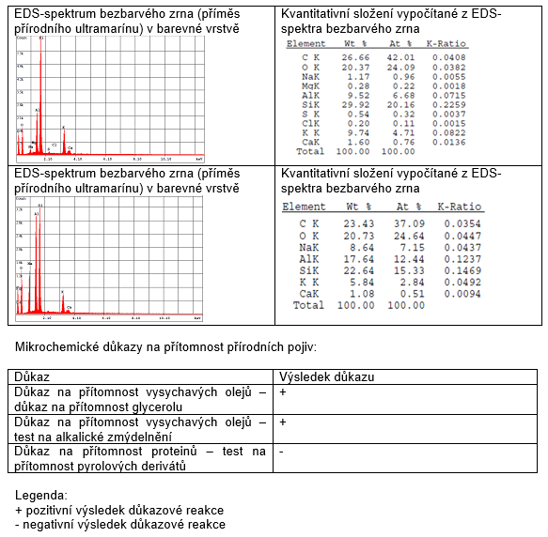

Shrnutí:

Na povrchu poměrně důkladně vyhlazeného kamene („opuka“) jsou fragmenty modré barevné vrstvy. Je nanesená přímo na kameni bez podkladové vrstvy. Jako pigment byl použitý přírodní ultramarín (lapis lazuli) a kromě modrých zrn lazuritu - (Na,Ca)₈[S₂|(AlSiO₄)₆] obsahuje i podíl dalších příměsí, především různé alumosilikátové částice, které jsou běžnou příměsí lapisu lazuli.
Pojivem barevné vrstvy je podle výsledků analýzy GC-MS (viz příloha) i podle mikrochemických důkazových reakcí s nejvyšší pravděpodobností vysychavý olej.

Na povrchu kamene nebyly nalezeny pod barevnou vrstvou stopy nečistot a je možné předpokládat, že se jedná o zbytky původní polychromie. Použitý pigment – přírodní ultramarín, jeden z nejdražších historických pigmentů, byl v době, do které je datováno zhotovení reliéfu obvykle používaný pro velmi významná díla nebo pro zdůraznění významu některých částí díla resp. některých postav (například pro barvu oděvu).

Zjištění stavu reliéfu metodou ultrazvukové transmise

Výsledky měření:

V tabulce je uvedeno místo měření, naměřený čas t, t_{kor} (naměřený čas po odečítaní korekce pro danou frekvenci), směr měření, vzdálenost d pro dané měření a rychlost ultrazvukového signálu v.

Směry měření jsou udávány z hlediska čelního pohledu na měřený objekt: lp – horizontálně zleva doprava (nebo naopak); pz – horizontálně zpředu dozadu (nebo naopak);
vv – vertikálně.

Zkratky v poznámkách souvisejí s amplitudou nebo tvarem signálu: vzas – výrazně zeslabená amplituda signálu, zas – zeslabená amplituda signálu, ds – deformovaný signál.
Neměřitelný signál je v tabulce označen zkratkou ns (neměřitelný signál).

Tab.1. Výsledky měření

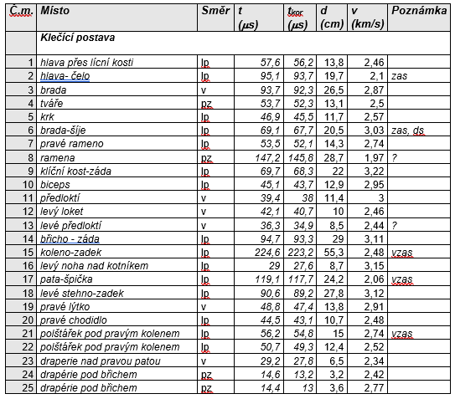

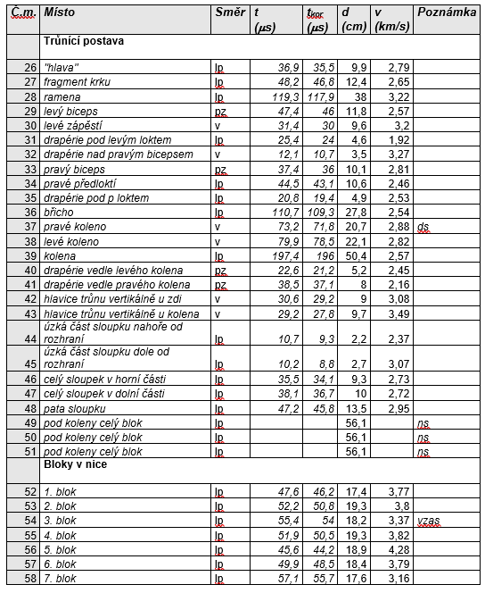

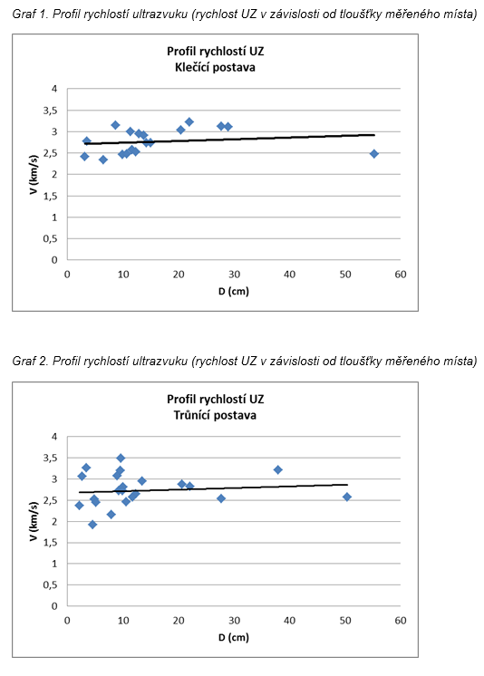

Vyhodnocení výsledků měření ultrazvukovou transmisí:

Cílem měření bylo zjištění aktuálního stavu jednotlivých částí reliéfu a lokalizace případných poškození.

Klečící postava

Naměřené hodnoty rychlostí UZ se pohybují v rozmezí od 1,97 km/s po 3,22 km/s (i po zahrnutí výsledků měření na hlavě), průměrná rychlost pro měření na postavě bez započtení měření na hlavě (pozdější doplněk) a měření na místech s potenciálními poškozeními je 2,79 km/s. Průměrná rychlost měření na hlavě (pozdější doplněk) je 2,50 km/s.
Profil rychlostí UZ je vyrovnaný, měřením nebyla zjištěna případná korozní zóna na povrchu horniny.
Na několika místech lze předpokládat přítomnost prasklin nebo nehomogenních vrstev v hornině – lokálně v místech napojení doplňku hlavu na tělo postavy; levé předloktí; levé chodidlo a mezi levým kolenem a zadní částí postavy.
Celkově lze stav této části reliéfu hodnotit jako poměrně dobrý.

Trůnící postava

Naměřené hodnoty rychlostí UZ se pohybují v rozmezí od 1,92 km/s po 3,49 km/s, průměrná rychlost je 2,75 km/s, co je rychlost velmi blízká průměrné rychlosti zjištěné na klečící postavě.
Profil rychlostí UZ je i v tomto případě vyrovnaný a měřením nebyla zjištěna případná korozní zóna na povrchu horniny.
Případná poškození nebo přítomnost nehomogenních vrstev v hornině lze podle výsledků měření očekávat v bloku kamene pod koleny trůnící postavy.
Celkově lze podobně jako v případě klečící postavy hodnotit stav této části reliéfu jako poměrně dobrý.

Bloky v nice

Měření bylo provedeno pouze jako srovnávací s cílem zjistit, zda byl použitý podobný nebo odlišný typ horniny jako na samotném reliéfu.
Naměřené hodnoty rychlostí UZ se pohybují v rozmezí od 3,16 km/s po 4,28 km/s. Průměrná rychlost je 3,71 km/s a lze téměř s jistotou tvrdit pro bloky v nice byl použitý odlišný typ nebo jiná varieta horniny jako pro zhotovení reliéfu.

Fotodokumentace analýzy

